

Paulistano, 25 anos. Empreendedor que não descansa sob o próprio repertório.

GRIFE DO SAMBA

Empreendedor de segmento Têxtil, com desafios pessoais/ profissionais diários. Responsável pelo gerenciamento e criação de e-commerces,controle no processo de requisição de compras, factoring, manuseio de Plotter, AUTOCAD, Photoshop e sistemas de sublimção.

+55 (11) 975201385

[viniecorreia@gmail.com](mailto:viniecorreia@gmail.com)

R. Cajuru 74 - Belenzinho São Paulo - SP

RH MAIS

Responsável pelo apoio nas áreas de administração, finanças e logística. Atendimento de clientes e fornecedores recebendo informações sobre produtos e serviços. Gerenciamento, suporte e bastecimento de sistema de banco de dados para RH.

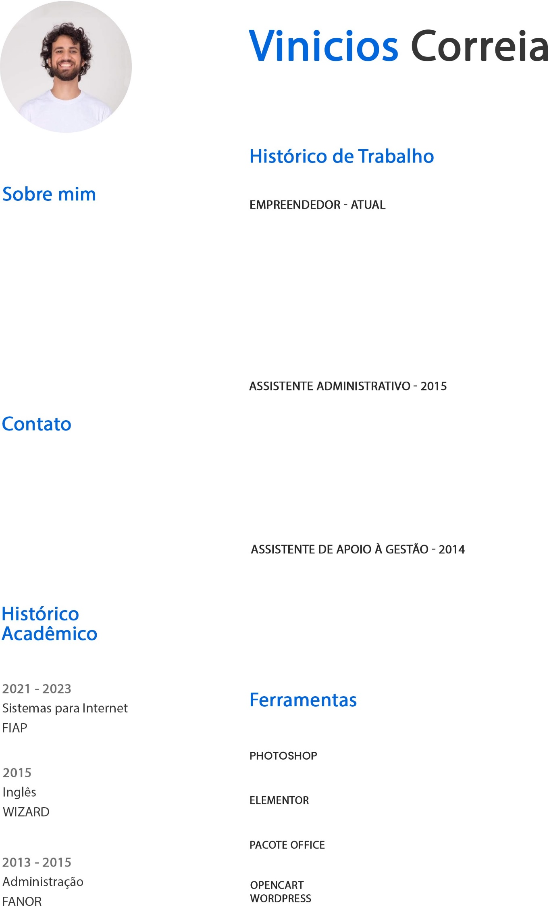

SECRETARIA DE TURISMO DE FORTALEZA

Responsável pelo recebimento, arquivo e envio de documentos aos devidos setores; Protocolação documentos; Rotina administrativa.